附件2

第六届中华设计奖参赛作品提交方式

1.进入知产中国（CIDIP）官网（www.cidip.cn）,点击右上角“登录”或者“注册”。
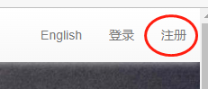

2.新用户在此步输入手机号码，设置密码、昵称、验证码，点击注册。
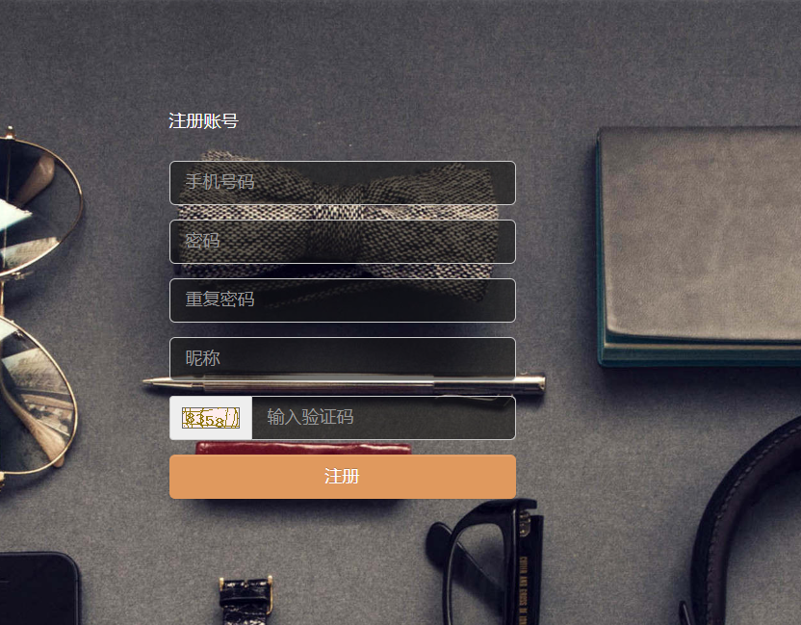
3.完成上一步后，前往手机确认验证码，输入手机号码所收到的验证码，输入验证码提交，完成注册。
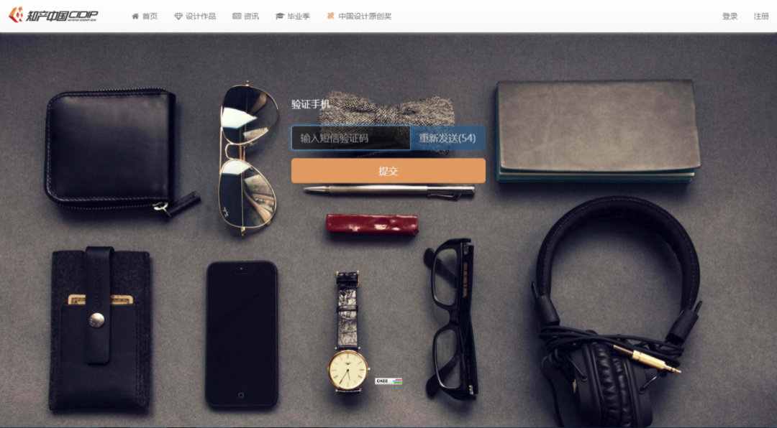

4.完成注册后登录知产中国www.cidip.cn第六届中华设计奖大赛首页，详细阅读大赛首页内容、大赛介绍、报名攻略后，点击上方“报名通道”进入大赛报名通道。
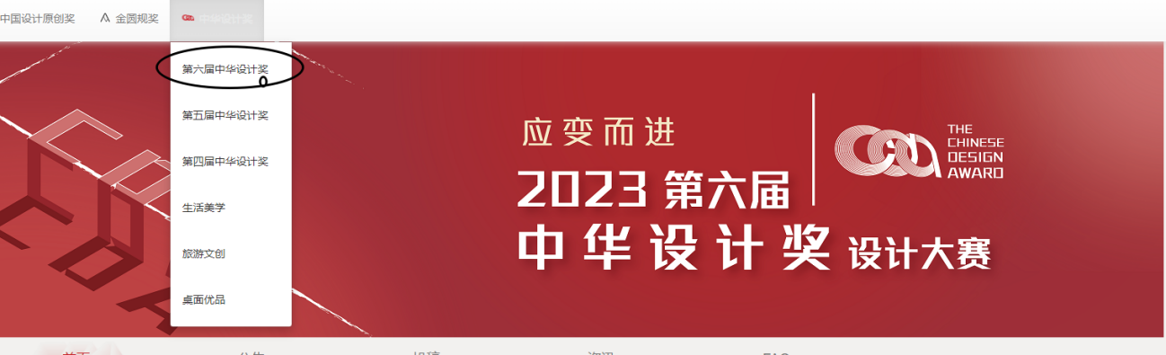

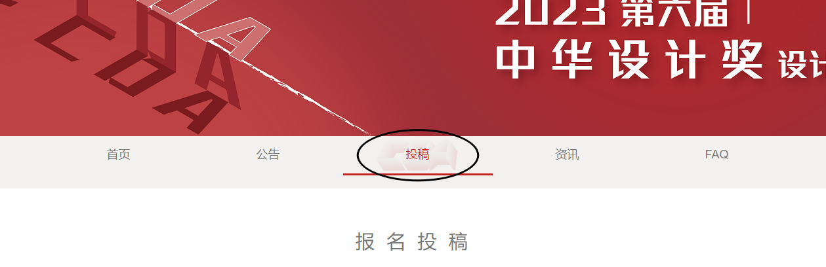
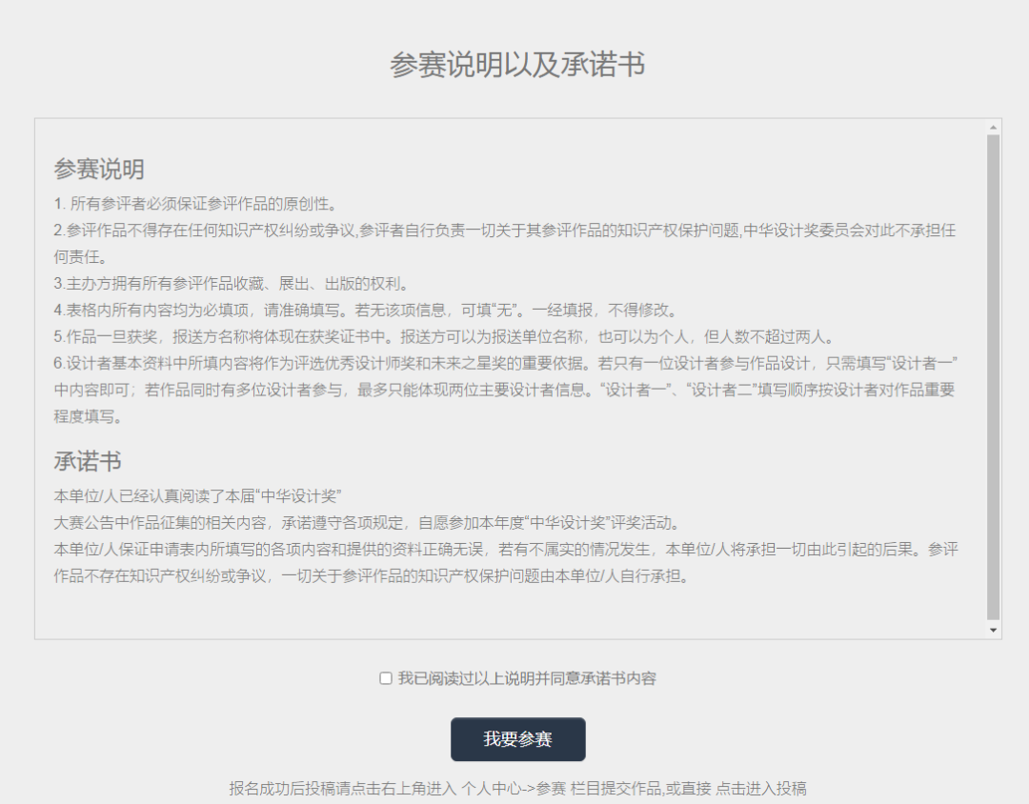
5.报名需要填写相关资料，包含参赛者信息、单位信息、指导老师信息。其中参赛者信息，单位信息为必填信息，其余可以选填。推荐人信息请填写对应的推荐码(当地区号)具体可以查看附件推荐码表格。

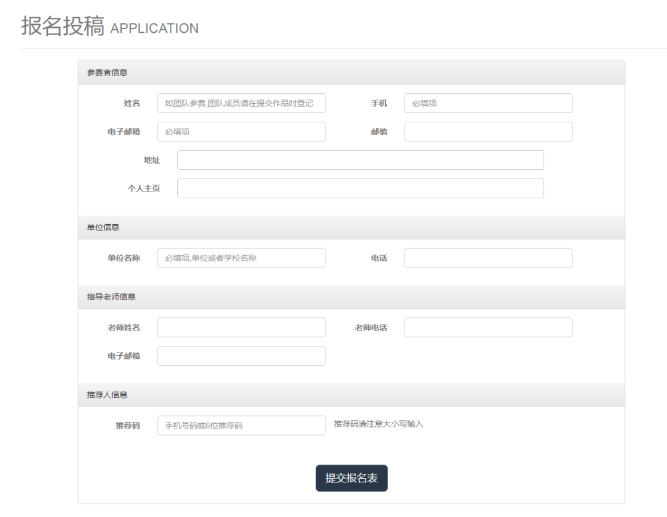

6.报名表提交后，可以直接点击上传作品按钮进入上传界面。
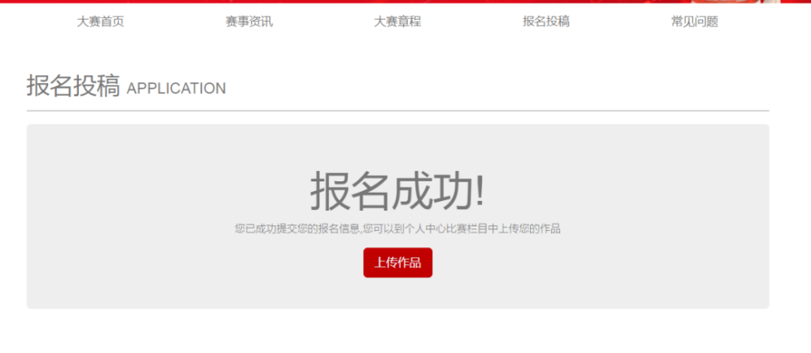
或者点击右上角用户名进入个人界面，点击参赛，进入相关赛事上传作品。
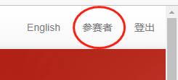
7.完成以上流程后，进入比赛页面，点击上传参赛作品。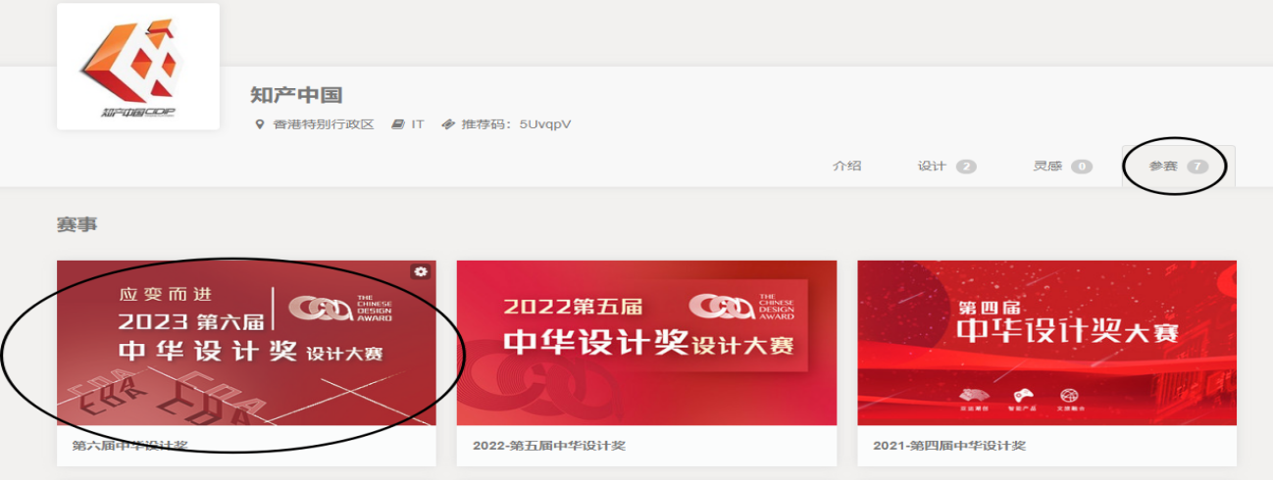
根据个人情况选择组别上传。
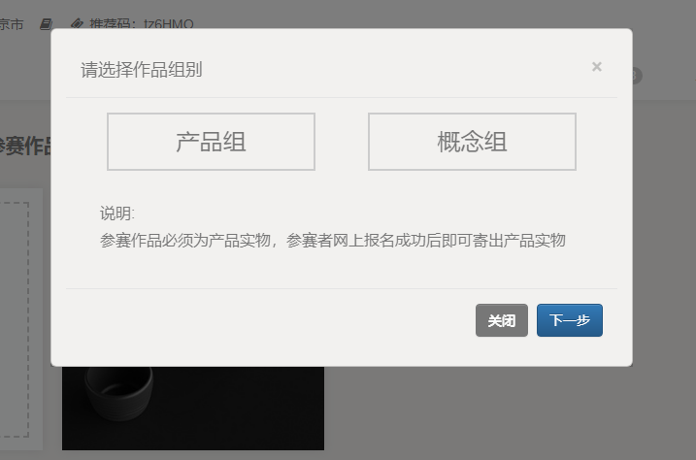
选择完成后，上传作品，填写作品名称、作品介绍、图片、设计人员信息等完成报名。其中专利信息，淘宝账号非必填项目。
一个报名账号可以上传多件作品，设计人员最多可添加三人。如果上传资料包含大文件如视频，可上传至官方邮箱award@cidip.cn
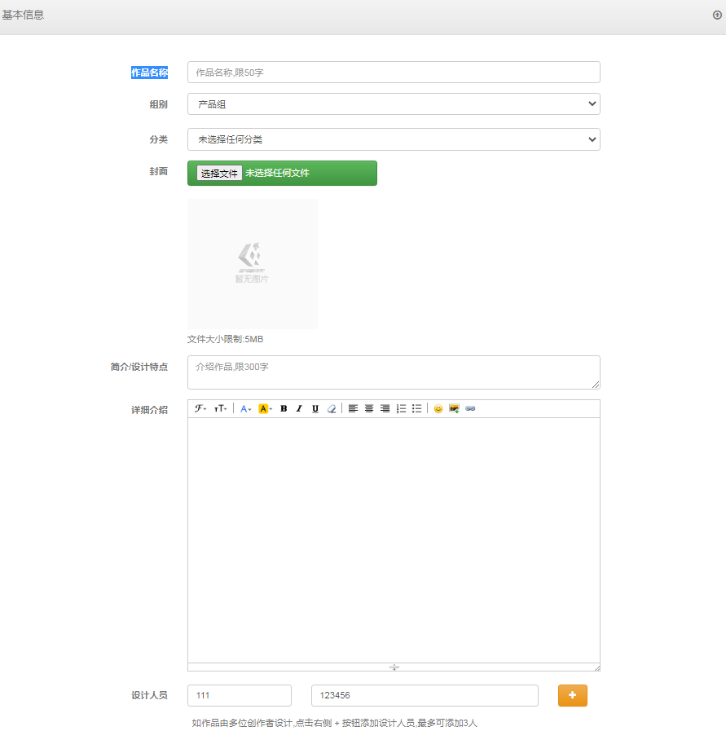
评审过程采用无纸化评审，请采用符合规范格式的图片报名。需要图片格式A3（297mm×420mm）竖版设计排版图 1 张上传至封面，封面图片文件大小不超过 5M，附设计说明及论述（中文 300 字左右）。
作品说明图片最多上传12张图片，单张图片大小不超过10M。不同角度效果图、三视图（鼓励手绘制图）。图片文件可选用jpg png gif格式。设计图纸必须包含以下内容：本次参赛作品名称、作品主题、彩色效果图、基本外观尺寸图，产品设计说明。）
完成上述操作后点击提交按钮，报名就完成了。
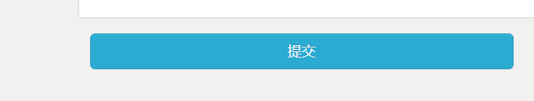
ps:如果需要修改报名信息或作品信息，鼠标悬停后点击右上角的齿轮图标进入页面修改。 